Отчет о работе
координационного совета по вопросам межнациональных и межконфессиональных отношений при администрации городского округа город Воронеж в 2021 году

Координационный совет по вопросам межнациональных и межконфессиональных отношений при администрации городского округа город Воронеж (далее – Координационный совет) утвержден постановлением администрации городского округа город Воронеж от 05.03.2012 № 163.
Координационный совет создан в целях обеспечения организации взаимодействия органов местного самоуправления городского округа город Воронеж с национально-культурными и религиозными общественными объединениями, осуществляющими свою деятельность на территории городского округа город Воронеж на основе ценностей многонационального российского общества, а также в целях реализации государственной национальной политики Российской Федерации, сохранения и укрепления межнационального и межконфессионального мира и согласия.
Задачами Координационного совета являются:
- развитие партнерских отношений между органами местного самоуправления городского округа город Воронеж и национально-культурными, религиозными общественными организациями, осуществляющими свою деятельность на территории городского округа город Воронеж;
- содействие в создании на муниципальном уровне механизмов реализации государственной национальной политики Российской Федерации;
- содействие сохранению и укреплению социально-политической стабильности в городском округе город Воронеж;
- предупреждение и устранение проявлений этнополитического и этнорелигиозного экстремизма, напряженности в межэтнических и межконфессиональных отношениях, формирование толерантности в этнической, религиозной, общественно-политической среде городского округа город Воронеж, обеспечение условий равноправного развития всех этнических культур.
Основной формой работы Координационного совета являются заседания, которые проводятся по мере необходимости, но не реже 1 раза в квартал.

1. Заседания Координационного совета в 2021 году

17.03.2021 г.

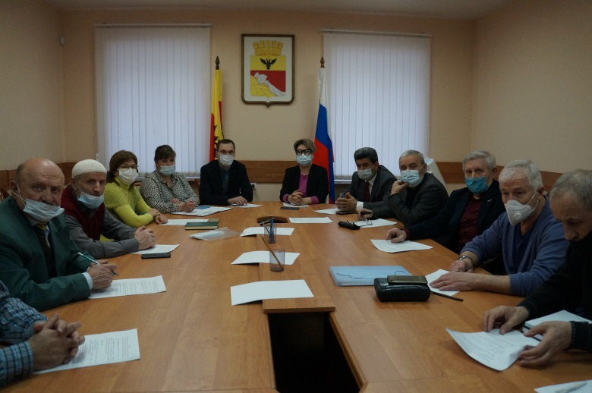
17 марта 2021 года состоялось заседание Координационного совета, в котором приняли участие представители структурных подразделений администрации городского округа город Воронеж, Центра по противодействию экстремизму ГУ МВД России по Воронежской области, УМВД России по городу Воронежу, лидеры национально-культурных, религиозных, казачьих общественных организаций и иные заинтересованные лица. На заседании были рассмотрены следующие вопросы:
1. О нововведениях миграционного законодательства и мониторинг состоянии миграционной обстановки в городском округе город Воронеж.
2. Об организации и участии во Всероссийской переписи населения 2020-2021 г.г.
3. О деятельности местных религиозных организаций на территории городского округа город Воронеж.

02.06.2021 г.

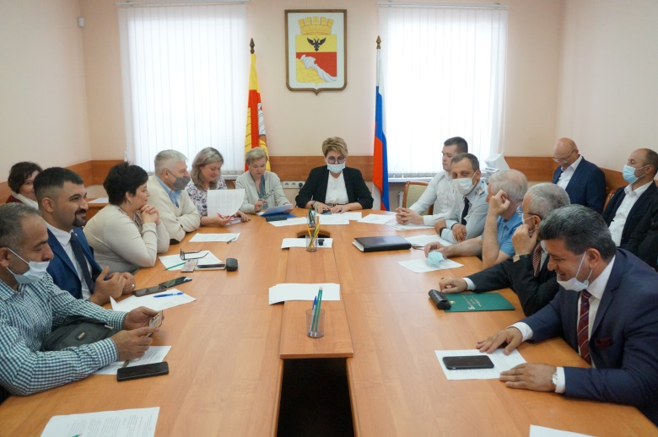
2 июня 2021 года состоялось очередное заседание Координационного совета, в котором приняли участие представители структурных подразделений администрации городского округа город Воронеж, Центра по противодействию экстремизму ГУ МВД России по Воронежской области, УМВД России по городу Воронежу, национально-культурных, религиозных, казачьих общественных организаций и иные заинтересованные лица. На заседании были рассмотрены следующие вопросы:
1. О реализации мер по предупреждению экстремистских проявлений, в том числе в молодежной среде, и предотвращению преступлений в сфере межнациональных отношений.
2. О работе по профилактике экстремизма и воспитанию толерантности в образовательных учреждениях городского округа город Воронеж.
3. О результатах работы, направленной на выявление фактов распространения и потребления наркотических средств и психотропных веществ, в том числе среди несовершеннолетних лиц.
4. Об усилении санитарно-профилактических мероприятий на территориях, в зданиях, сооружениях, принадлежащих или подведомственных религиозным организациям.
5. О создании группы в приложении-мессенджере.

09.09.2021 г.

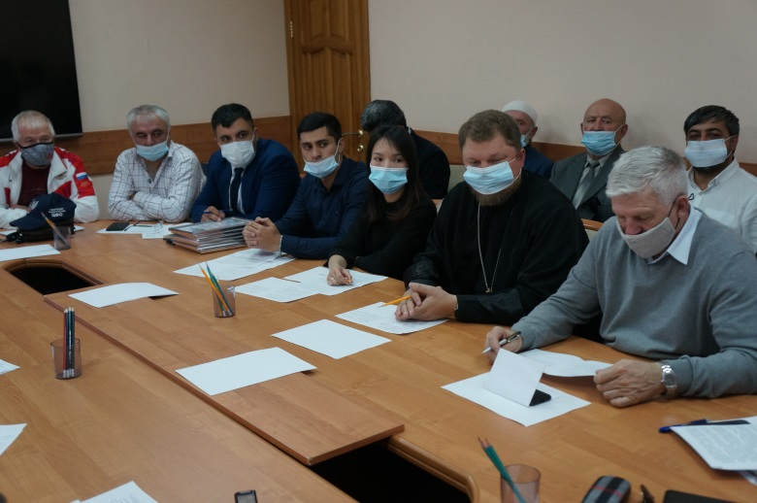
9 сентября 2021 года состоялось очередное заседание Координационного совета, в котором приняли участие представители структурных подразделений администрации городского округа город Воронеж, Центра по противодействию экстремизму ГУ МВД России по Воронежской области, УМВД России по городу Воронежу, национально-культурных, религиозных, казачьих, общественных организаций и иные заинтересованные лица. На заседании были рассмотрены следующие вопросы:
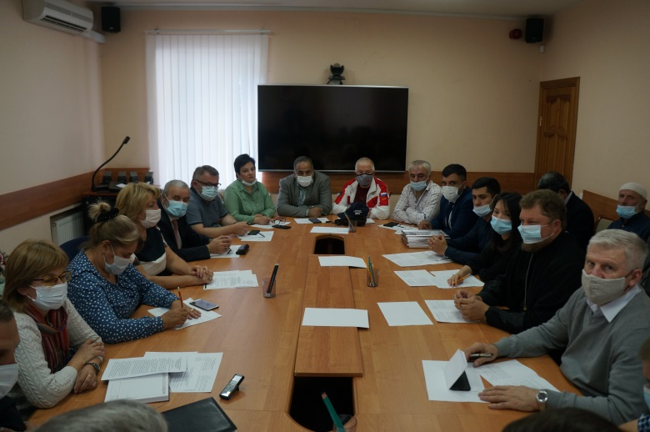
1. Об организации работы Дома Дружбы на территории городского округа город Воронеж в области укрепления межнациональных отношений и сохранения культурных традиций.
2. О принимаемых мерах, направленных на укрепление гражданского единства, межнационального согласия, профилактику межнациональных конфликтов на территории городского округа город Воронеж.
3. О сохранении национальных культурных традиций на территории городского округа город Воронеж с целью укрепления межнациональных отношений.
4. О профилактической работе, направленной на недопущение межнациональных (межконфессиональных) конфликтных ситуаций на территории городского округа город Воронеж, и предупреждение экстремистских проявлений в молодежной среде.
5. Об участии членов Координационного совета во Всероссийской переписи населения.

16.12.2021 г.

В связи со сложной эпидемиологической ситуацией, связанной распространением новой коронавирусной инфекции и с учетом требований указа губернатора Воронежской области от 13.05.2020 № 184-у «О продлении действия мер по обеспечению санитарно-эпидемиологического благополучия населения в Воронежской области в связи с распространением новой коронавирусной инфекции (COVID-19)», постановления администрации городского округа город Воронеж от 18.03.2020 № 210 «О введении режима повышенной готовности» 16 декабря 2021 года состоялось заочное заседание Координационного совета с использованием информационно-телекоммуникационной сети Интернет, на котором были рассмотрены следующие вопросы:
1. Создание условий для организации полезного досуга детей и молодежи, вовлечения их в систематические занятия физической культурой и спортом.
2. О результатах мониторинга состояния межнациональных и межконфессиональных отношений, сложившихся на территории городского округа город Воронеж.
3. Об итогах работы координационного совета по вопросам межнациональных и межконфессиональных отношений при администрации городского округа город Воронеж в 2021 году и обсуждение предложений в план работы Координационного совета на 2022 год.

2. Организация мероприятий, направленных на укрепление единства и духовной общности многонационального народа Российской Федерации, сохранение исторического наследия, возрождение национальной самобытности и традиций, обеспечение социально-культурной адаптации и интеграции иностранных граждан, воспитание молодежи в духе патриотизма, межнациональной терпимости и уважения к иной культуре, гармонизацию межнациональных и межрелигиозных отношений, профилактику межэтнических (межконфессиональных) конфликтов

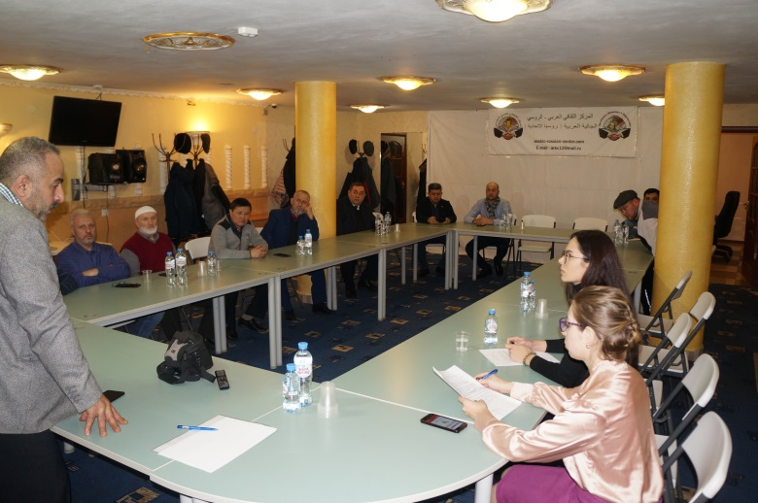
23 января 2021 года состоялась встреча руководителей мусульманских общин города Воронежа, в рамках которого рассмотрены вопросы взаимодействия лидеров общественных объединений, исповедующих ислам, с органами государственной власти и органами местного самоуправления; порядок и проблемы захоронения умерших на кладбищах городского округа город Воронеж мусульман. Кроме того, руководители национальных и религиозных объединений, сформированных по национальному принципу проинформировали присутствующих о деятельности своих организаций, в том числе проводимых просветительских мероприятиях по недопущению межнациональных и межконфессиональных конфликтов. В целях предупреждения экстремистских проявлений по предотвращению преступлений в сфере межнациональных отношений руководителям национально-культурных и религиозных общественных объединений, исповедующих ислам, рекомендовано регулярно проводить профилактические беседы со своими соотечественниками, при этом особое внимание уделять работе с молодежью, в том числе со студентами высших учебных заведений, обучающихся в городском округе город Воронеж. Встреча прошла в теплой дружественной обстановке и закончилась знакомством присутствующих с традиционными национальными блюдами арабской кухни.

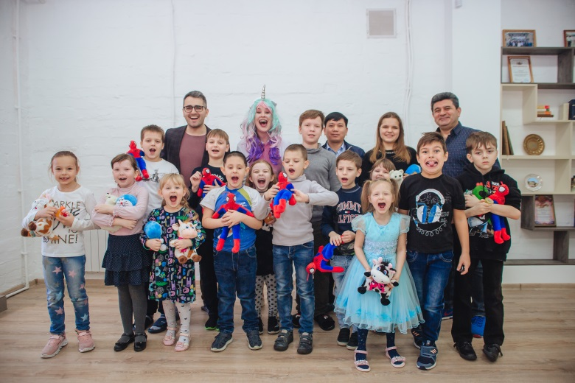
7 февраля 2021 года члены Координационного совета совместно с представителями азербайджанского и вьетнамского землячеств (при поддержке спонсоров) провели благотворительную акцию для детей дошкольного и школьного возраста, проживающих на территории Ленинского района г. Воронежа. Для юных зрителей подготовили торжество. Яркие воспоминания и отличное настроение им подарили приглашенные организаторами аниматоры из студии детских праздников, которые порадовали весёлыми и занимательными конкурсами. По окончании развлекательных мероприятий детей ждали угощения и подарки. Данное мероприятие проведено в целях гармонизации межнациональных отношений, установления дружеских связей, воспитания чувства уважения, проявления отзывчивости, милосердия и доброжелательности к окружающим людям.

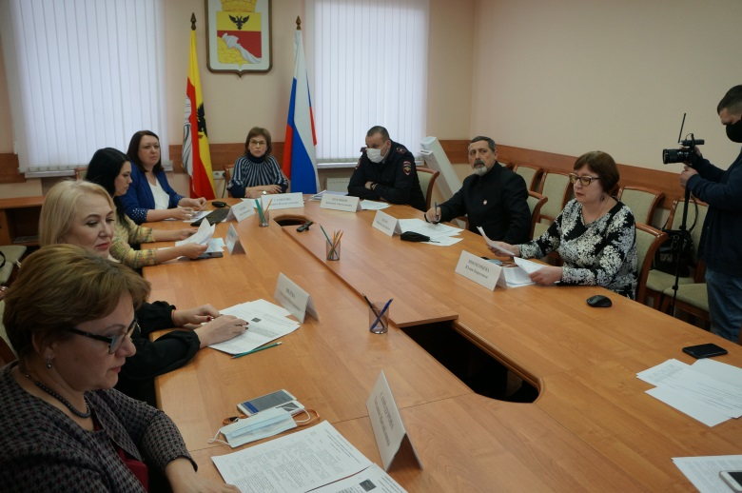
10 февраля 2021 года члены Координационного совета приняли участие в круглом столе на тему: «Выработка совместных мер по профилактике и коррекции зависимого и девиантного поведения учащейся молодёжи», состоявшемся в режиме видеоконференцсвязи.
В работе круглого стола приняли участие представители органов местного самоуправления, правоохранительных органов, медицинских учреждений, институтов гражданского общества, образовательных учреждений среднего и высшего звена, молодежи и иные заинтересованные лица.
Основная цель данного мероприятия – выработка совместных мер профилактики девиантного поведения детей и молодёжи на основе системности и комплексности межведомственного взаимодействия, сотрудничества всех слоев и структур общества, включая некоммерческие и волонтерские организации, религиозные конфессии и другие группы населения.
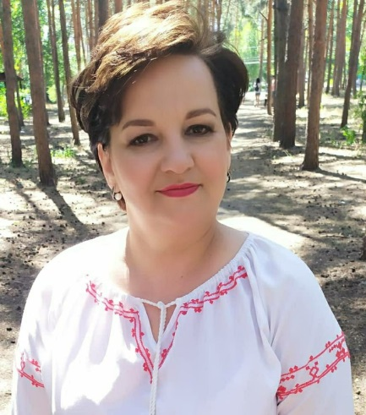
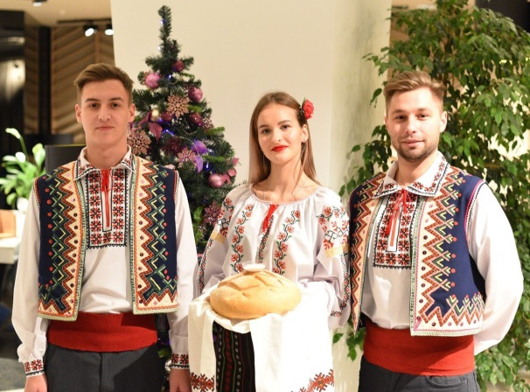
17 февраля 2021 года председатель Молдавской общины Воронежской области Ветрова Каролина Александровна выступила с интервью для газеты «Аргументы и факты в Молдове», в котором подробно рассказала о деятельности Молдавской общины в городе Воронеже, а также о проводимых на территории городского округа город Воронеж и Воронежской области социально-значимых мероприятиях, направленных на гармонизацию межнациональных отношений, сохранение исторического наследия, возрождение национальной самобытности и традиций республики Молдовы, воспитание молодежи в духе патриотизма, межнациональной терпимости и уважение к иной культуре, оказание содействия добровольному переселению соотечественников, а также установление взаимовыгодных экономических, культурных и образовательных двусторонних отношений.

26 февраля 2021 года представители греческой общины города Воронежа в своем интервью журналистам газеты Воронежской общественно-политической газете «Берег» и агентства городских коммуникаций «Горком 36» рассказали о национальной греческой кухне и ее традиционных блюдах. Цель – популяризация национальных кулинарных традиций греческого народа.
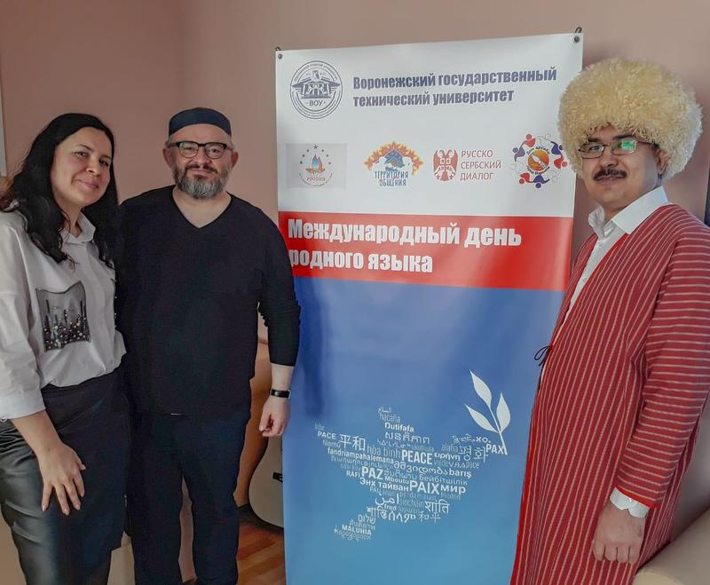
26 февраля 2021 года члены Координационного совета приняли участие в мероприятии под названием: «Язык - живая душа народа», посвящённом Международному дню родного языка, в рамках которого студенты из разных стран (Афганистан, Египет, Кот-д’Ивуар, Туркменистан и др.), а также представители национальных общественных объединений прочитали стихи и исполнили песни на своих родных языках. Целью данного мероприятия являлось сохранение и приумножение духовного, исторического и культурного наследия.

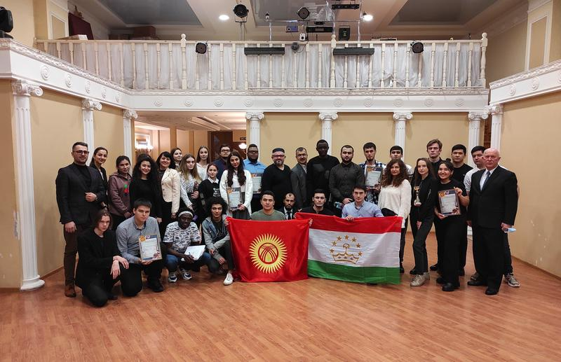
28 февраля 2021 года члены Координационного совета приняли участие в интеллектуальной викторине «Сила родного языка», посвященной Международному дню родного языка. Викторина проходила в три этапа. На первом «Мы сохраним тебя, русская речь!» участники соревновались в знании русского языка; на втором этапе «Знай своих соседей» – показали свои познания в иностранных языках; в рамках третьего этапа «Камера! Мотор! Начали!» – отвечали на вопросы, связанные с популярными советскими и зарубежными фильмами. Завершилось мероприятие просмотром социального ролика о генетическом родстве, помогающем понять, как на самом деле близки между собой люди разных национальностей и рас.
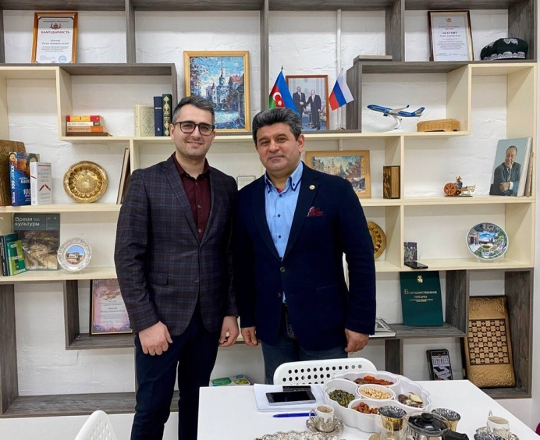
3 марта 2021 года заместитель председателя Координационного совета Абасов Талех Агагюль оглы в своем интервью журналисту агентства городских коммуникаций «Горком 36» рассказал о создании интернационального благотворительного фонда «Видеть Сердцем» и его первостепенных целях.

3 марта 2021 года заместитель председателя Координационного совета Абасов Талех Агагюль оглы принял участие в мероприятии «Шкатулка мудрости», направленном на профилактику терроризма и экстремизма в молодежной среде, состоявшемся в режиме видеоконференцсвязи.

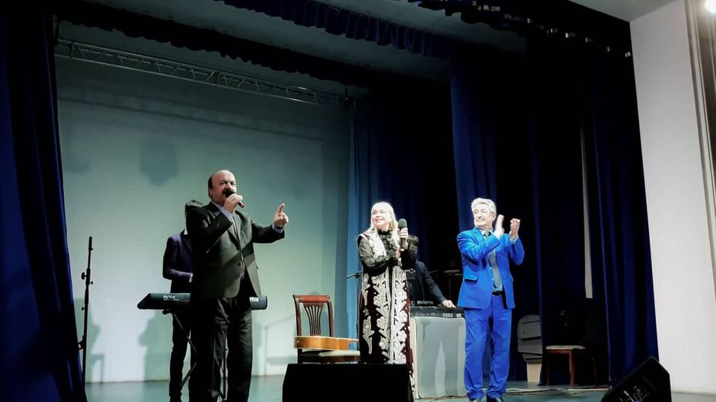
14 марта 2021 года при поддержке Общественной палаты городского округа город Воронеж в культурно-спортивном центре «Согдиана» состоялся творческий вечер известного таджикского певца Хасана Хайдара, организатором которого выступил Воронежский дом дружбы. Данное мероприятие было посвящено празднованию Масленицы и началу встречи праздника Навруз, а также культурным связям и дружбе России и Республики Таджикистан.

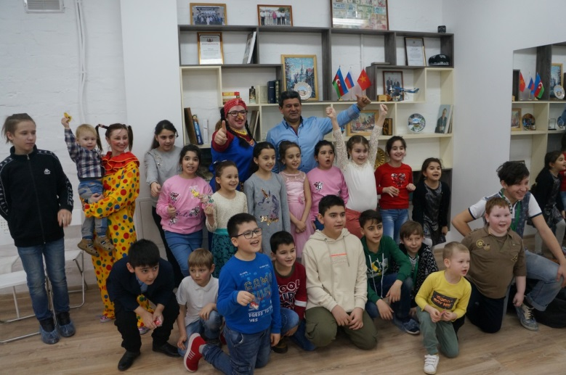
14 марта 2021 года по инициативе заместителя председателя Координационного совета Абасова Талеха Агагюля оглы для детей Центра защиты материнства и детства «Ангел-Хранитель», а также детей разных национальностей, проживающих в одном из микрорайонов Советского района города Воронежа, организован детский праздник «Встреча Весны». В рамках данного мероприятия состоялись проводы зимы и встреча весны, которые чудеснейшим образом объединили русские и восточные традиции, посвященные празднованию Масленицы и встрече Навруза. Следует отметить, что оба эти праздника имеют вековую историю, имеющую общие корни.

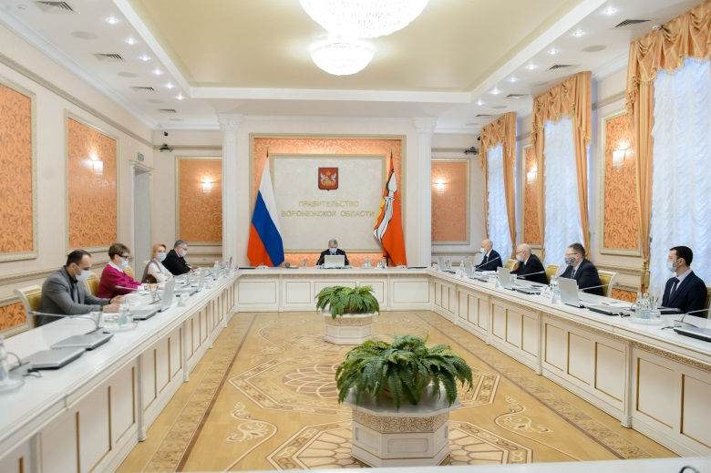
18 марта 2021 года члены Координационного совета приняли участие в заседании Национальной палаты при губернаторе Воронежской области. В ходе данного заседания заместитель председателя Координационного совета Гудкова Елена Геннадиевна выступила по вопросу «О мерах по обеспечению эффективной социальной и культурной интеграции и адаптации мигрантов», в рамках которого проинформировала присутствующих о деятельности координационного совета по вопросам межнациональных и межконфессиональных отношений при администрации городского округа город Воронеж, направленной на гармонизацию межнациональных и межрелигиозных отношений, профилактику межэтнических (межконфессиональных) конфликтов укрепление единства и духовной общности многонационального народа Российской Федерации, сохранение исторического наследия, возрождение национальной самобытности и традиций, обеспечение социально-культурной адаптации и интеграции граждан в российское сообщество, воспитание молодежи в духе патриотизма, межнациональной терпимости и уважения к иной культуре.

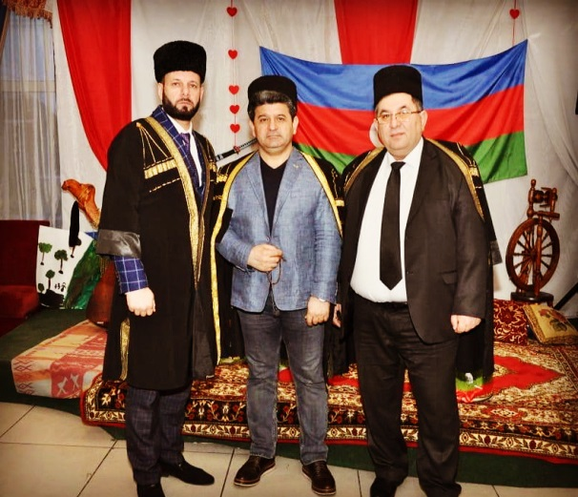
8 марта 2021 года представители Воронежской региональной общественной организации по развитию культуры Азербайджана «Единство-Бирлик» организовали и провели мероприятие, посвященное национальному празднику «Навруз». Целью данного мероприятия являлось воспитание доброжелательного отношения друг к другу, поддержание интереса к культуре, национальным традициям и обычаям азербайджанского народа.
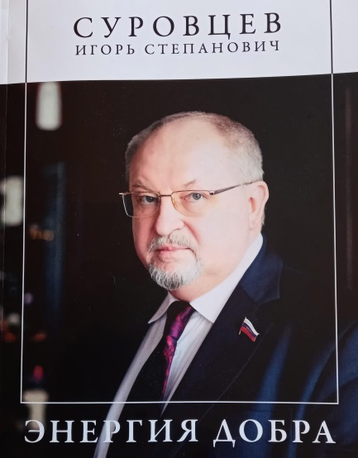
21 марта 2021 года члены Координационного совета, Общественной палаты, воронежские политики, управленцы, общественники, ученые, артисты приняли участие в вечере памяти, посвященному Игорю Степановичу Суровцеву – почетному гражданину города Воронежа, ученому и педагогу, общественного деятеля. В ходе данного вечера состоялась презентация книги «Суровцев Игорь Степанович. Энергия добра».

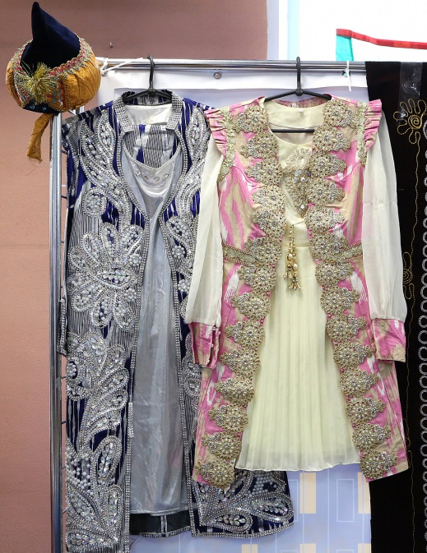
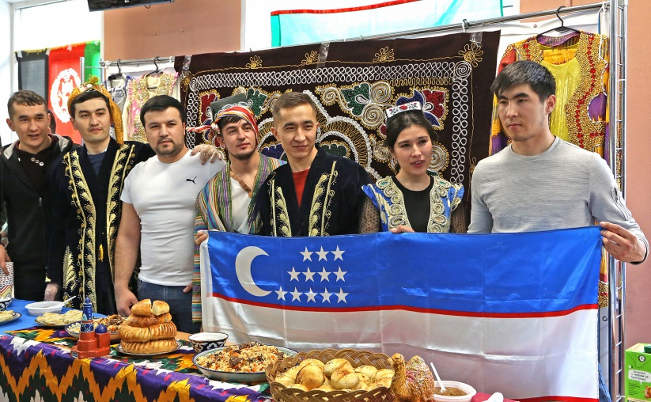
22 марта 2021 года члены Координационного совета приняли участие в мероприятии, посвященном празднованию национального праздника «Навруз» (Нового года по астрологическому солнечному календарю), состоявшемся в Воронежском государственном техническом университете. В мероприятии приняли участие иностранные и российские студенты, а также преподаватели и сотрудники ВУЗа. В рамках данного мероприятия иностранные студенты ВГТУ исполнили национальные песни и танцы, а гости праздника познакомились с традициями и творчеством других стран, попробовали блюда восточной кухни, приготовленные студентами опорного ВУЗа.

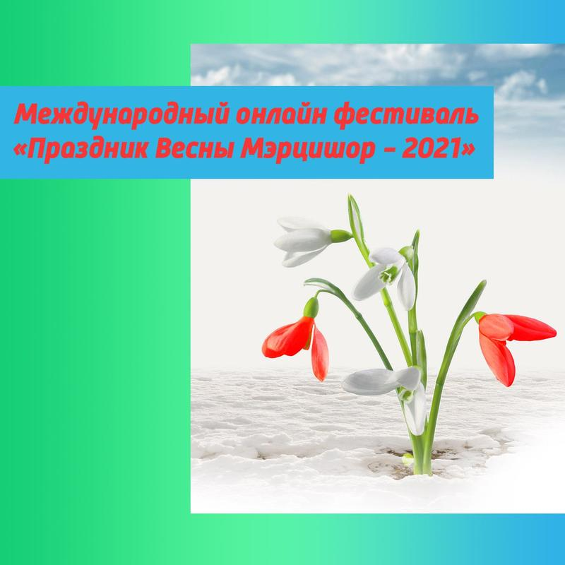
С 11 по 31 марта 2021 года состоялся международный онлайн-фестиваль «Праздник Весны Мэрцишор-2021», организатором которого выступили молдавская община Воронежской области и Центр русской культуры города Кишинёва. Из-за пандемии и действующих ограничений площадками фестиваля стали социальные сети Facebook, «ВКонтакте», «Одноклассники» и Instagram. В течение указанного периода россиян знакомили с молдавской культурой через музыку, танцы и песни. Участие принимали как молдавские, так и российские исполнители. Данный проект был организован в целях сохранения и приумножения духовного, исторического и культурного наследия, а также укрепления дружбы народов.
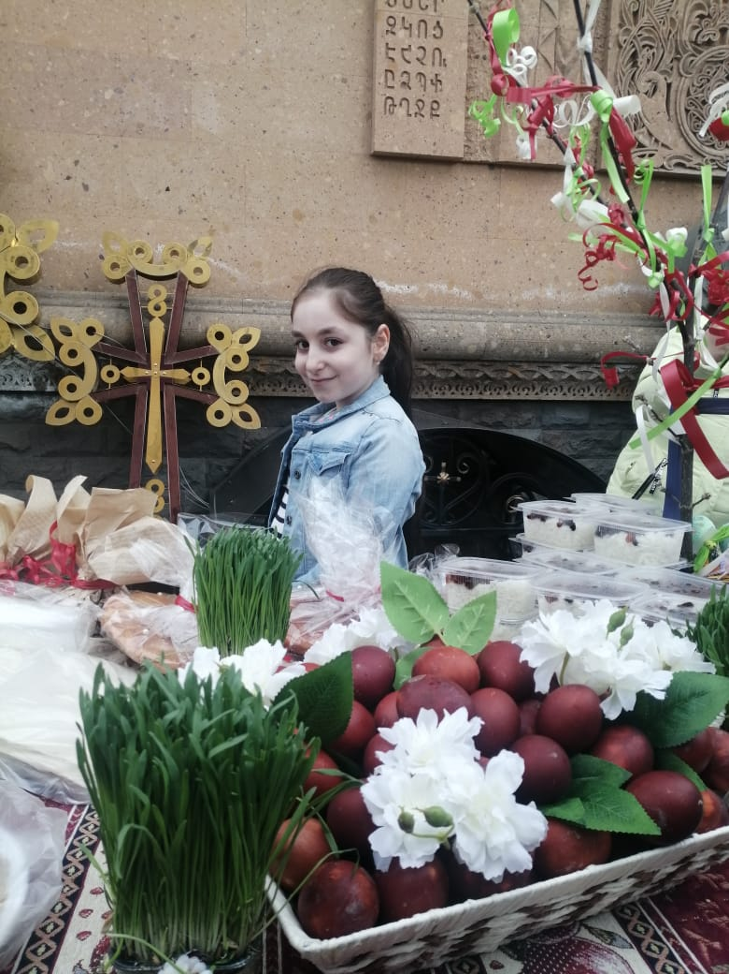
4 апреля 2021 года представители Воронежского регионального отделения «Союз армян России» отметили свой национальный религиозный праздник Пасха (Светлое Христово Воскресение), именуемый в Армении «Затик», который означает освобождение, избавление от грехов и возвращение к Богу. Данное мероприятие состоялось в целях олицетворения неразрывной связи религиозных и народных традиций, сложившихся на протяжении столетий.

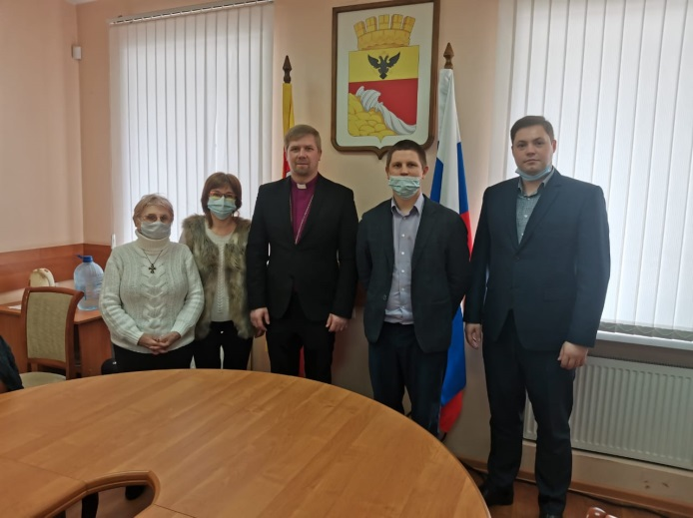
19 апреля 2021 года в управлении по работе с административными органами и структурами гражданского общества проведена рабочая встреча с представителями религиозной группы – Евангельско-лютеранский приход «Святой Марии» (епископом Евангелическо-лютеранской Церкви Ингрии в России Лаптевым Иваном Сергеевичем, прихожанами Фроловым Сергеем Геннадьевичем, Кубеневым Валерием Анатольевичем, Алвандян Нонной Александровной), в рамках которой присутствующие проинформировали о деятельности и стоящих задачах данной религиозной группы.

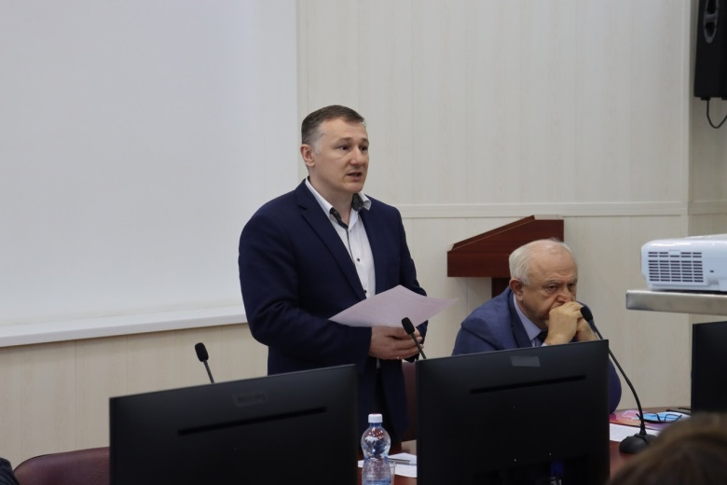
22 апреля 2021 года члены Координационного совета приняли участие в работе круглого стола на тему: «Межэтнический диалог как форма профилактики экстремизма и терроризма». Мероприятие проведено в целях гармонизации межнациональных и межрелигиозных отношений, профилактики межэтнических (межконфессиональных) конфликтов.

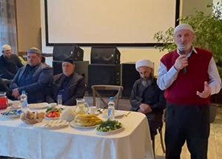
23 апреля 2021 года член Координационного совета, председатель Централизованной религиозной организации Духовное управление мусульман Воронежской области (Воронежский Мухтасибат) Абдуллаев Юсуп Омарович посетил Военный учебно-научный центр Военно-воздушных сил «Военно-воздушная академия имени профессора Н.Е. Жуковского и Ю.А. Гагарина» (г. Воронеж), в котором провел для курсантов-мусульман тематическое занятие-лекцию «В исламе нет принуждения».

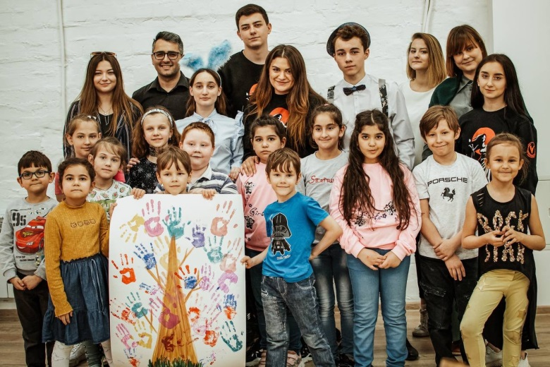
24 апреля 2021 года, заместителем председателя Координационного совета Абасовым Талехом Агагюлем оглы совместно со студентами ФГБОУ ВО «Российский государственный университет правосудия» для детей из малоимущих детей (в возрасте от 7 до 12 лет), проживающих в городском округе город Воронеж, организована благотворительная акция «Алиса в стране чудес». В рамках данного мероприятия студенты пригласили детей в удивительную студию, которая была представлена творческой, культурной и спортивной программами.

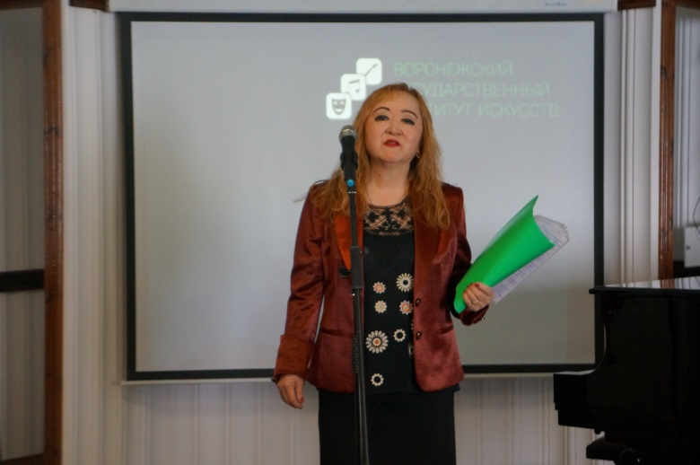
29 апреля 2021 года представители корейской общины города Воронежа на базе Воронежского государственного института искусств организовали и провели литературный вечер, посвящённый российскому, драматургу, сценаристу, прозаику и переводчику Анатолию Андреевичу Ким и известному скульптору, чьи работы в Воронеже не сосчитать - Эльзе Николаевне Пак. Мероприятие было направленно на сохранение исторического и культурного наследия, поддержание национальной самобытности и традиций.

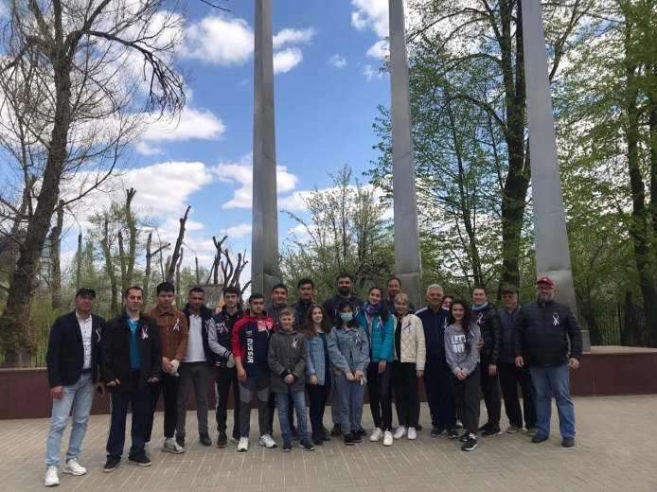
5 мая 2021 года, в преддверии празднования Дня Победы члены Координационного совета, представители Воронежского Дома Дружбы и национально-культурных общественных объединений приняли участие в субботнике, который прошел на территории братской могилы № 15, расположенной по адресу: г. Воронеж, ул. Юных Натуралистов, д. 2. Данное мероприятие было направлено на сохранение исторической памяти.

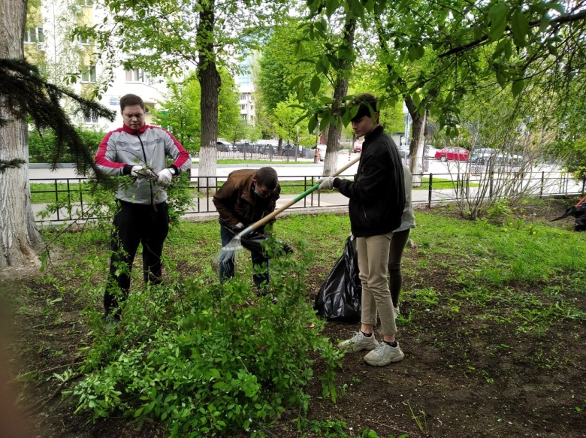
8 мая 2021 года, в преддверии празднования 76-й годовщины Победы в Великой Отечественной войне представители религиозной группы – Евангельско-лютеранский приход «Святой Марии» провели субботник около здания кирхи, расположенной в центре Воронежа по адресу: улица Карла Маркса, 65. В целях поддержания объекта культурного наследия в ухоженном и опрятном виде активисты лютеранской общины при поддержке представителей управы Центрального района городского округа город Воронеж привели в порядок территорию вокруг кирхи, убрали мусор с газона, провели обрезку кустарников и деревьев. Данное мероприятие было направлено на сохранение исторической памяти.

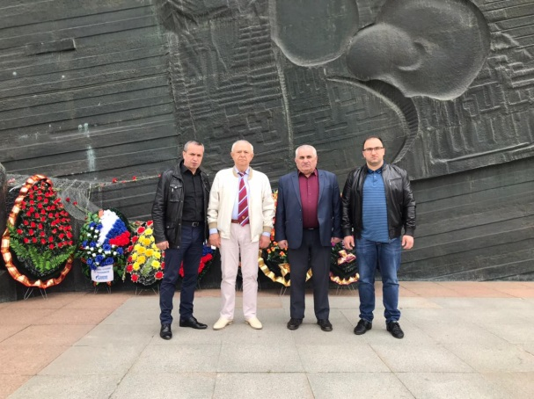
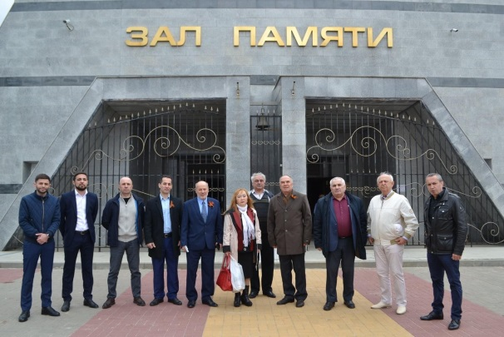
8 мая 2021 года, в преддверии празднования 76-й годовщины Победы в Великой Отечественной войне в целях патриотического воспитания подрастающего поколения и сохранения памяти о событиях Великой Отечественной войны члены Координационного совета отдали дань памяти солдатам, павшим в боях за нашу Родину в годы Великой Отечественной войны и возложили венки к братским могилам мемориальных комплексов Чижовский плацдарм и Памятник Славы.

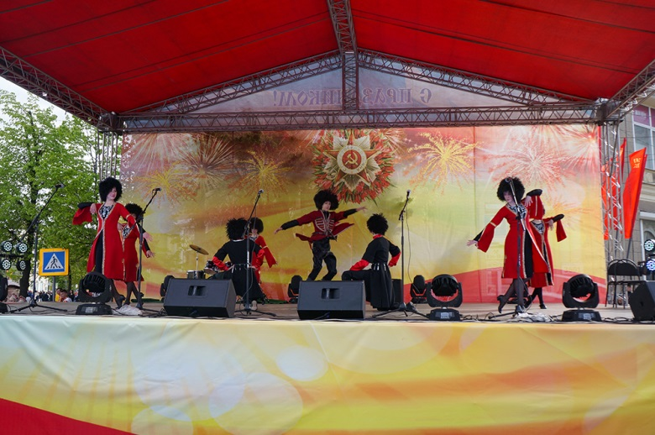
9 мая 2021 года сотрудниками управления по работе с административными органами и структурами гражданского общества администрации городского округа город Воронеж совместно с членами Координационного совета и представителями Воронежского дома дружбы для ветеранов Великой Отечественной войны, жителей и гостей города Воронежа организован праздничный концерт с участием представителей национально-культурных общественных организаций и творческих коллективов, посвященный празднованию 76-й годовщины Победы в Великой Отечественной войне.

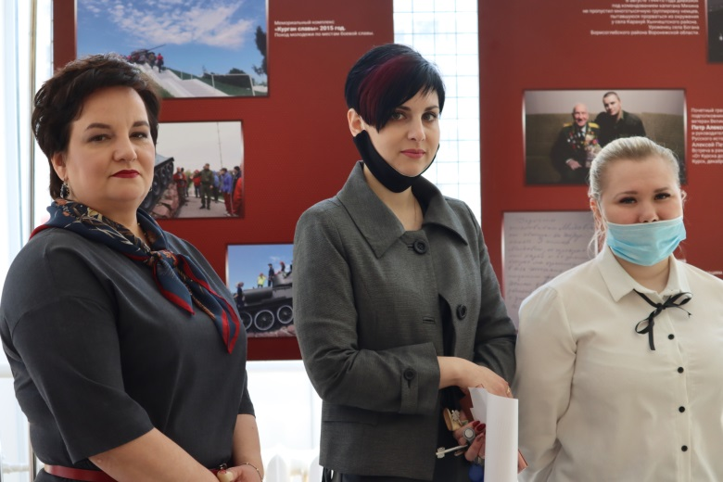
9 мая 2021 года, в честь празднования 76-й годовщины Великой Победы, представителями молдавской общины Воронежской области в Воронежском государственном университете инженерных технологий организовано открытие выставки «Воронеж. Кишинев. Победа», в которой представлена история подвигов воронежцев, погибших при освобождении Молдавии. В рамках данного мероприятия председатель молдавской общины, член Координационного совета Каролина Александровна Ветрова провела презентацию проекта и продемонстрировала студентам документальный фильм о Ясско-Кишиневской операции, входе которой состоялось освобождение Молдавии, и о вкладе молдавского народа в Великую Отечественную войну. Мероприятие проведено в целях сохранения исторической памяти о тех, кто отдал свою жизнь за мирное небо над нашей головой, и воспитания молодого поколения в духе патриотизма.

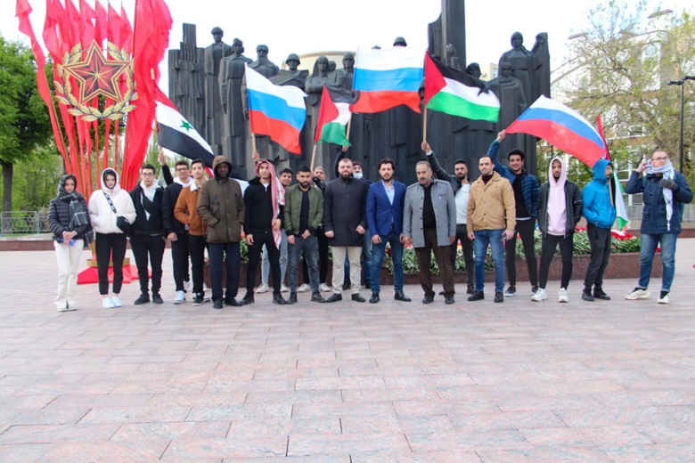
9 мая 2021 года, в рамках празднования 76-летия Победы в Великой Отечественной войне, представители Воронежской региональной общественной организации «Арабско-русский культурный центр» отдали дань памяти Советским воинам, погибшим в боях за Воронеж, а также солдатам, павшим в боях за нашу Родину в годы Великой Отечественной войны, и возложили цветы к могиле Неизвестного солдата, расположенной на мемориальном комплексе площадь Победы. В знак поддержки дружеских отношений между Россией и арабскими странами представители арабской общины города Воронежа прошлись по проспекту Революции со своими национальными флагами. Данное мероприятие было направлено укрепление общероссийской гражданской идентичности на основе духовно-нравственных и культурных ценностей народов Российской Федерации, формирование гражданского самосознания, патриотизма, гражданской ответственности, чувства гордости за историю России, воспитание культуры межнационального общения, основанной на уважении чести и национального достоинства граждан, традиционных российских духовно-нравственных ценностей.

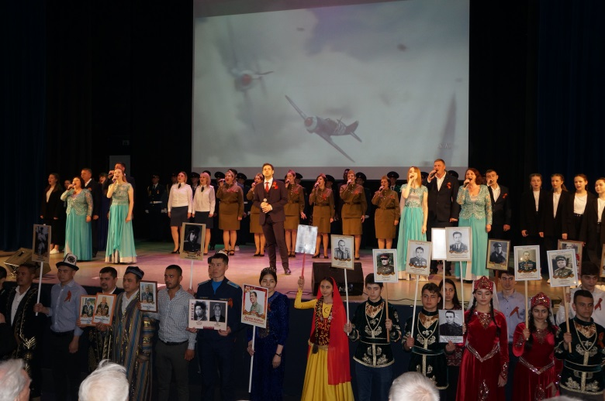
12 мая 2021 года члены Координационного совета приняли участие в торжественном мероприятии проекта «Народы разные – Победа одна».

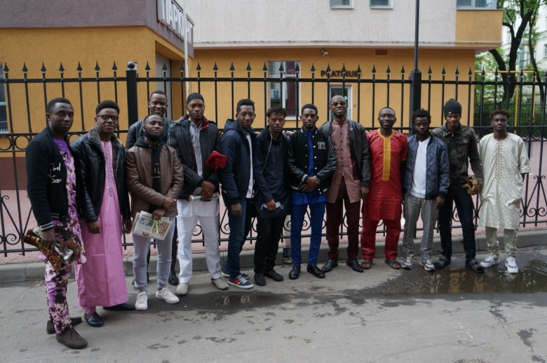
13 мая 2021 года Централизованной религиозной организацией Духовное управление мусульман Воронежской области (Воронежский Мухтасибат) организована и проведена коллективная молитва верующих мусульман, посвященная празднованию мусульманского праздника «Ураза-байрам», на которой член Координационного совета Юсуп Омарович Абдулаев призвал присутствующих уважать и ценить культуру и религию других народов, и быть терпимее друг к другу.

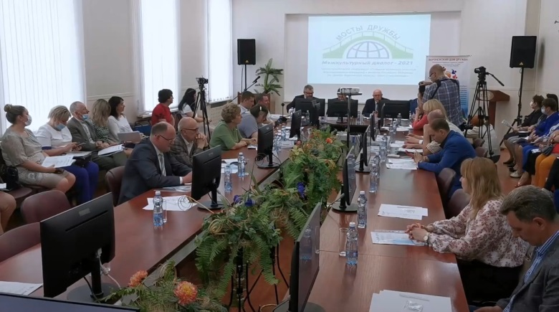
19 мая 2021 года члены Координационного совета и представители Воронежского дома дружбы приняли участие в международной научно-практической конференции «Основные тенденции развития межнациональных отношений в регионах Российской Федерации (на примере Воронежской области): опыт и перспективы», в рамках которой рассматривались вопросы межнациональных отношений внутри Российской Федерации, миграции, а также обсуждалась работа центров межкультурной коммуникации.

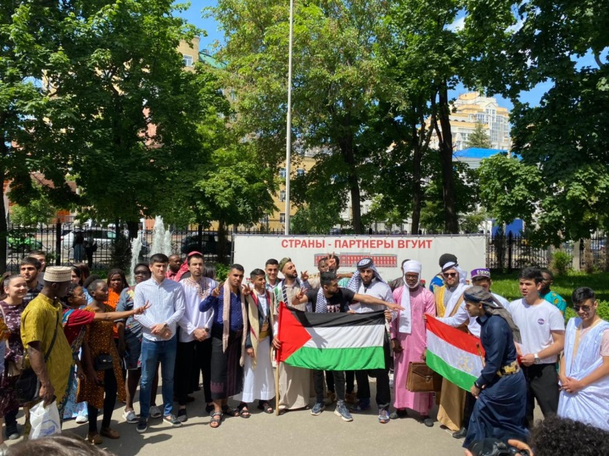
29 мая 2021 года представители Воронежской региональной общественной организации «Арабско-русский культурный центр» приняли участие в выставке-фестивале «Страны-партнеры ВГУИТ: традиции и культура». Выставка была представлена предметами быта, художественных промыслов, национальной одеждой из разных стран, приготовленными блюдами национальной кухни. В рамках данного мероприятия участники смогли познакомиться с культурными обычаями и традициями различных стран мира.

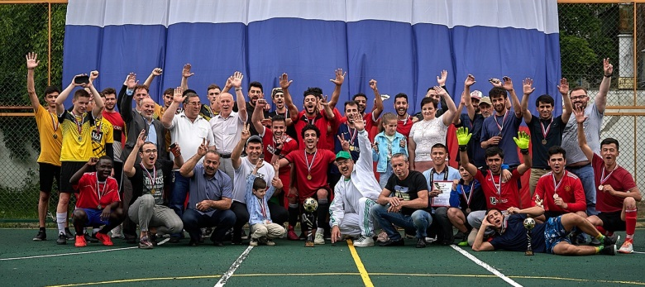
12 июня 2021 года, в культурно-спортивном центре «Согдиана» состоялся турнир по мини-футболу среди команд, сформированных из представителей национально-культурных общественных организаций, посвященный Дню России. По итогам турнира кубок и золотые медали завоевала команда из арабской общины. «Серебро» присуждено футболистам из ВГУИТ, а бронзовые медали вручены игрокам из таджикской общины.

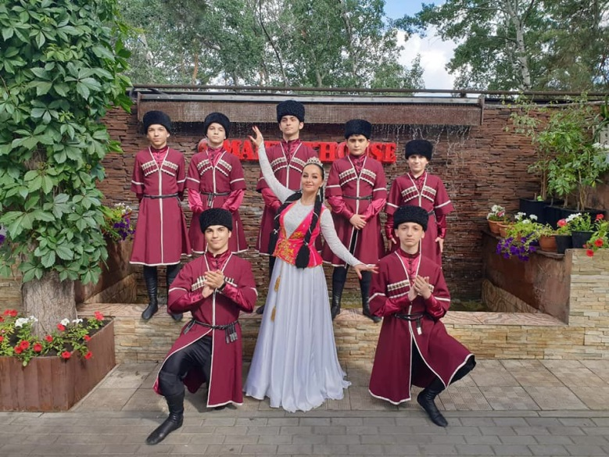
14 июня 2021 года заместителем председателя Координационного совета Абасовым Талехом Агагюлем оглы организована очередная благотворительная акция «Доброе сердце» для детей различных национальностей, приуроченная ко Дню России. В рамках данного мероприятия присутствующие смогли познакомиться с культурой азербайджанского и вьетнамского народа, а также услышать русские песни.
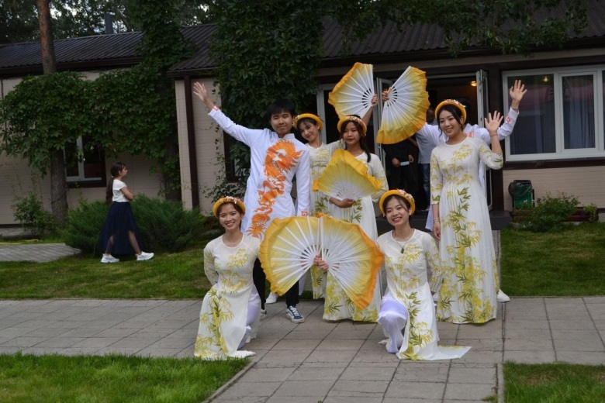
Атмосфера добра и радости присутствовала на протяжении всего мероприятия, и дети разных национальностей активно и дружно участвовали в конкурсной программе и познавательно-развлекательных играх. Данное мероприятие было направлено на сохранение и приумножение духовного и культурного наследия посредством пропаганды идей единства и дружбы народов, укрепления межнационального мира и согласия.

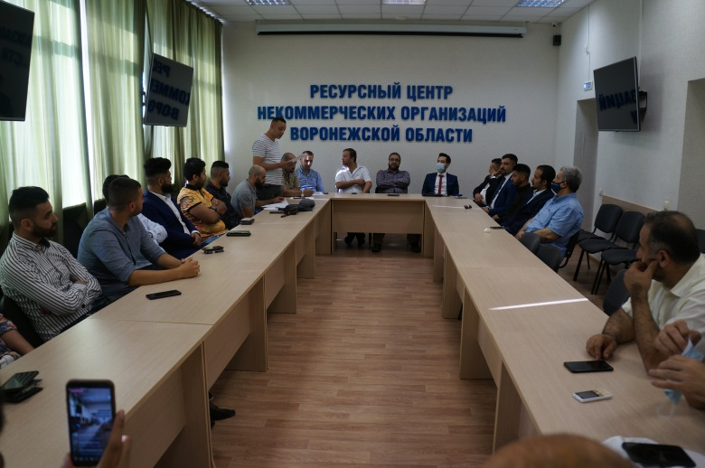
11 июля 2021 года, на базе Ресурсного центра некоммерческих организаций Воронежской области состоялось Общее собрание членов Воронежской региональной общественной организации «Воронежское Землячество народов Ирака», на котором был переизбран сроком на 5 лет его президент Эльшаммари Хайдар Фазел Мохаммед, являющегося членом Координационного совета.
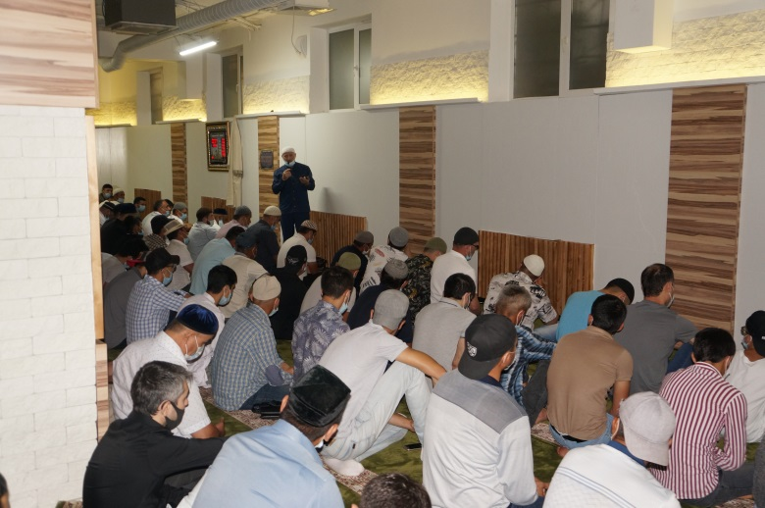
20 июля 2021 года Централизованной религиозной организацией Духовное управление мусульман Воронежской области (Воронежский Мухтасибат) организована и проведена коллективная молитва верующих мусульман, посвященная празднованию одного из главных дней исламского календаря - Курбан-байрам.

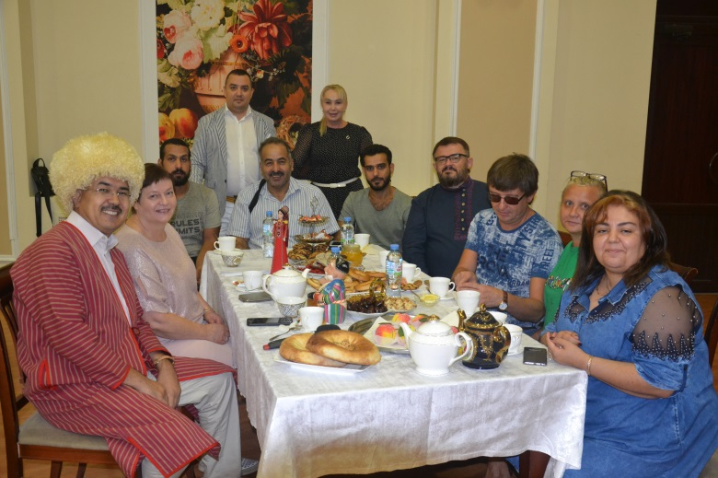
14 августа 2021 года состоялось культурно-просветительское мероприятие «Чайные церемонии в традиционной культуре народов мира», посвященное международному дню коренных народов мира. Организатором данного мероприятия выступил Воронежский Дом дружбы при поддержке координационного совета по вопросам межнациональных отношений при администрации и Общественной палаты городского округа город Воронеж. В рамках данного мероприятия присутствующие узнали много нового о чайных традициях русских, азербайджанцев, таджиков, туркменов, арабов и других народов, проживающих на территории городского округа город Воронеж, а также познакомились с различными рецептами приготовления ароматного напитка, сервировке стола при чаепитии. Данное мероприятие было направлено на сохранение и возрождение национальных традиций, взаимодействие представителей разных национальностей, гармонизацию межэтнических отношений, воспитание культуры межнационального общения в молодёжной среде.

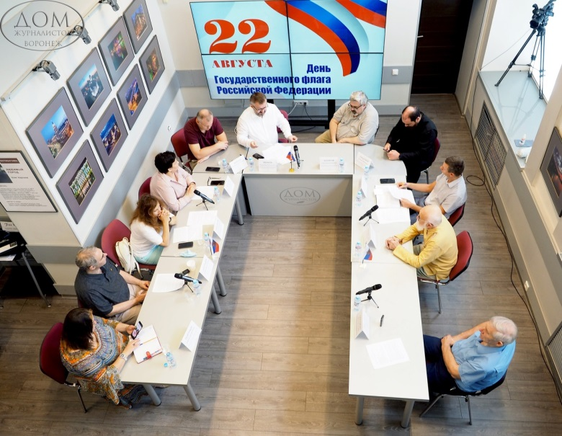
20 августа 2021 года члены Координационного совета приняли участие в круглом столе «Государственные символы Российской Федерации, русский язык и положение русскоязычного населения в странах ближнего и дальнего зарубежья», посвященном празднованию Дня Государственного флага Российской Федерации.

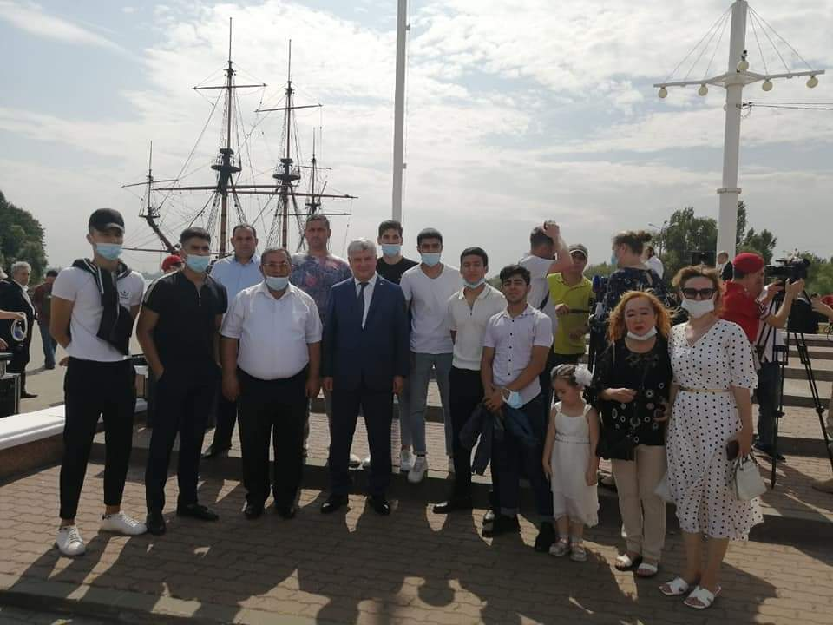
22 августа 2021 года члены Координационного совета приняли участие в торжественном мероприятии, посвященном празднованию Дня Государственного флага Российской Федерации

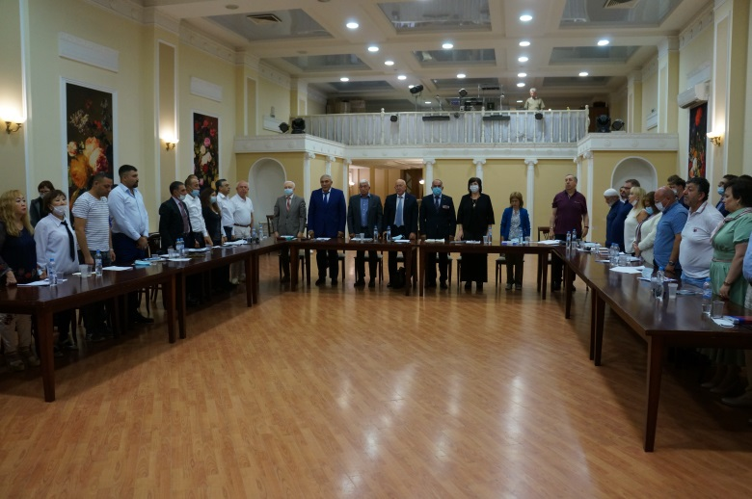
2 сентября 2021 года, в преддверии Дня солидарности в борьбе с терроризмом, в рамках информационно-просветительского форума в Воронеже члены Координационного совета приняли участие в работе круглого стола «Терроризм – угроза обществу». В рамках данного мероприятия участники посмотрели видеофильм «Помним Беслан» и почтили минутой молчания всех лиц, погибших от рук террористов. Завершилось мероприятие просмотром документального фильма «Грань» о противодействии угрозам экстремизма и терроризма.

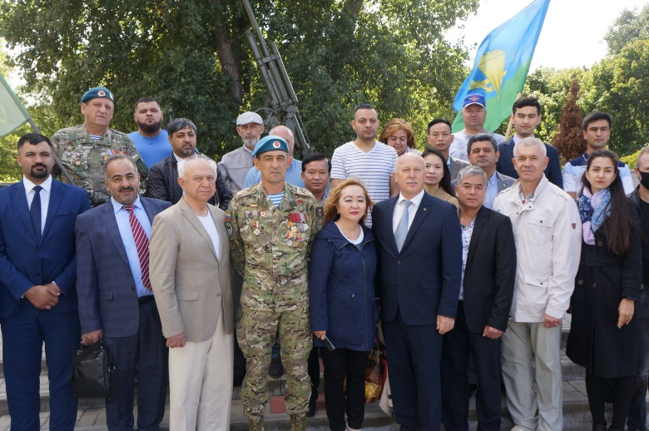
3 сентября 2021 года, в День солидарности в борьбе с терроризмом в целях патриотического воспитания подрастающего поколения и сохранения памяти о лицах, погибших в террористических актах члены Координационного совета приняли участие в возложении венков и цветов к памятнику бойцам спецназа и сотрудникам органов государственной безопасности в парке Патриотов.

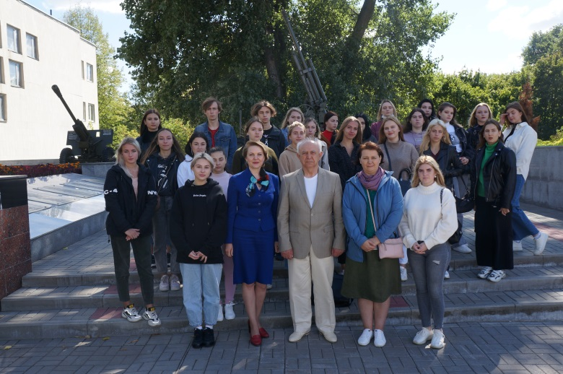
3 сентября 2021 года, в День солидарности в борьбе с терроризмом в «Музее-диораме» членом Координационного совета Магомедовым Газибегом Омаровичем для студентов 1-го курса экономического факультета Воронежского государственного лесотехнического университета им. Г.Ф. Морозова, юнармейцев и воспитанников МБОУ СОШ № 67 г. Воронежа проведён час истории «Нет – терроризму». В рамках данного мероприятия участникам был показан документальный фильм, рассказывающий о трагедии, произошедшей 1 сентября 2004 года в школе № 1 города Беслана (Северной Осетии), по завершении которого присутствующие почтили минутой молчания всех невинно погибших детей и взрослых, а также сотрудников правоохранительных органов, ценой собственной жизни сумевших освободить оставшихся в живых заложников. Далее член Координационного совета провёл профилактическую беседу о недопустимости распространения идеологии терроризма в современном обществе. В своем выступлении Газибег Омарович поделился личными впечатлениями о посещении школы № 1 города Беслана и мемориального кладбища «Город ангелов». Он также отметил, что в повседневной работе во всех сферах общения с населением должно быть уважение к национальным, культурным и религиозным традициям народов, проживающих в Российской Федерации. Только объединив усилия и став единым целым, народ любой страны станет силой, способной противостоять действиям террористических групп. Завершилось мероприятие возложением цветов к мемориалу бойцам спецподразделений и сотрудникам органов госбезопасности, погибшим при исполнении служебного долга.

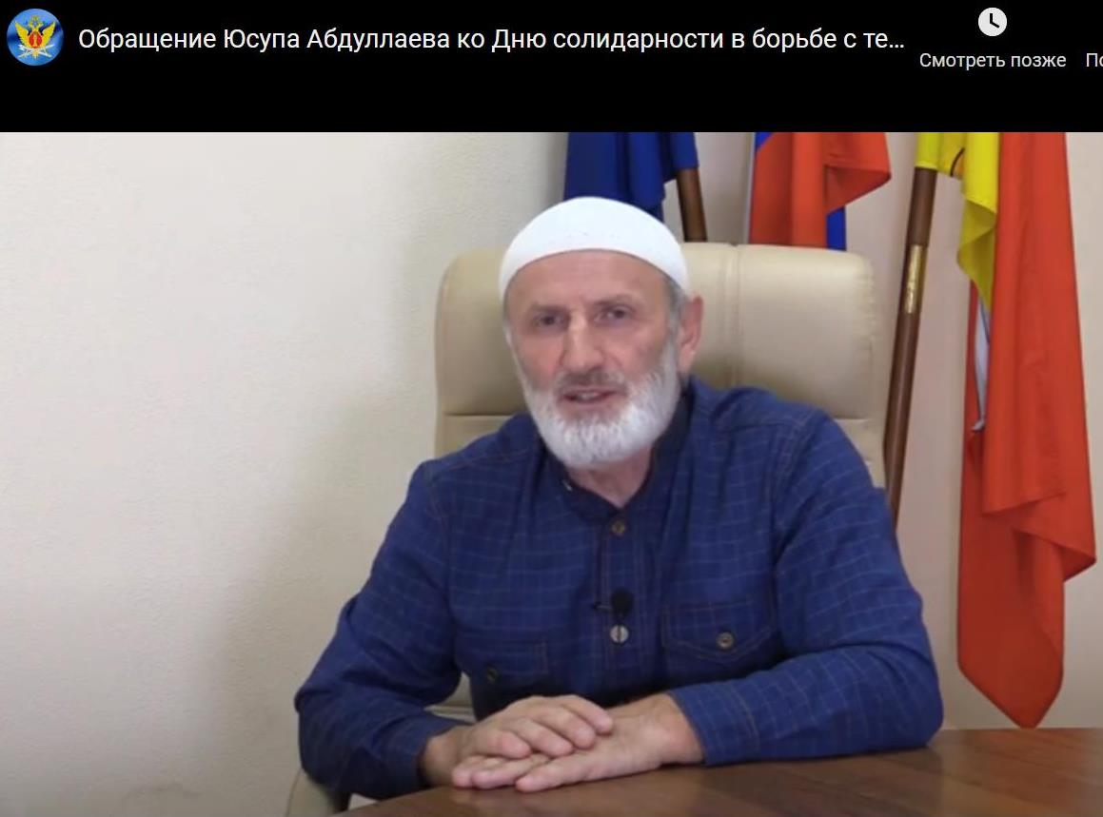
3 сентября 2021 года, в День солидарности в борьбе с терроризмом, член Координационного совета, председатель Централизованной религиозной организации Духовное управление мусульман Воронежской области (Воронежский Мухтасибат) Абдуллаев Юсуп Омарович выступил с видеобращением, в ходе которого призвал людей, исповедующих ислам, не поддаваться различным уловкам террористов, быть в любой ситуации бдительными и осторожными, а также проявлять уважение к людям вне зависимости от вероисповедания.

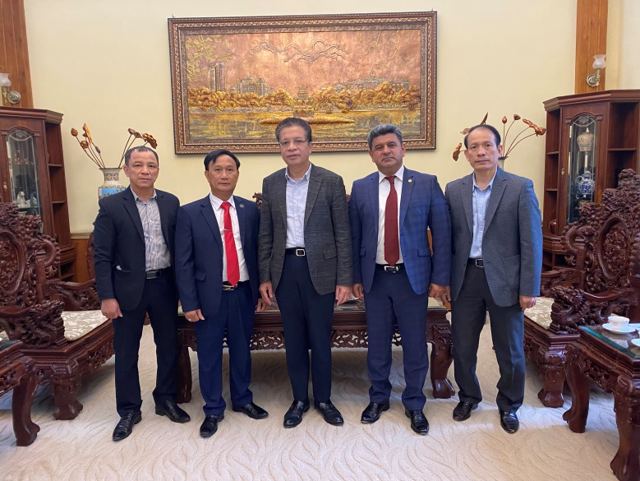
13 сентября 2021 года в Москве состоялась встреча лидеров вьетнамского землячества Воронежской области и руководства Посольства Социалистической Республики Вьетнам в Российской Федерации. В данной встрече приняли участие Посол Республики Вьетнам Данг Минь Кхой, советник Посла Нгуен Тунг Лам, руководитель партийной ячейки вьетнамских коммунистов, проживающих в Воронежской области, товарищ Фам Ван Хуен, члены Координационного совета – председатель Воронежской общественной областной организации вьетнамцев Фам Нгок Чунг и заместитель председателя Координационного совета Абасов Талех Агагюль оглы. В рамках данной встречи члены Координационного совета проинформировали Посла Социалистической Республики Вьетнам о многолетней деятельности землячества, обращая внимание на достигнутые успехи и насущные проблемы.

14 сентября 2021 года руководитель цыганской общины Воронежской области в своем интервью журналисту агентства городских коммуникаций «Горком 36» и воронежской общественно-политической газете «Берег» рассказал об истории, культуре и национальных традициях цыган.

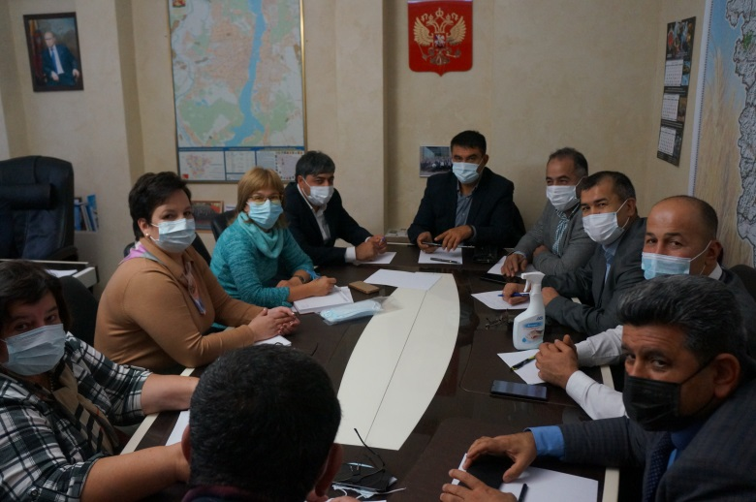
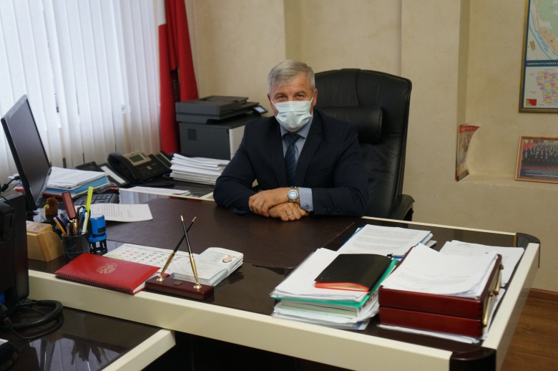
20 сентября 2021 года при поддержке управления по работе с административными органами и структурами гражданского общества администрации городского округа город Воронеж состоялась встреча руководителей национальных диаспор с начальником УВМ ГУ МВД России по Воронежской области полковником полиции Червонцевым Сергеем Петровичем. В рамках данной встречи до руководителей национальных диаспор доведены требования российского законодательства в сфере миграции, в том числе особое внимание было заострено на истекающие сроки подачи заявлений об урегулировании правового положения иностранных граждан и лиц без гражданства, прибывших в Российскую Федерацию до 15 марта 2020 года, и не имеющих по состоянию на 16 июня 2021 года законных оснований для пребывания (проживания) в Российской Федерации. Начальник УВМ ГУ МВД России по Воронежской области Червонцев Сергей Петрович ответил на конкретные вопросы руководителей национальных диаспор, и обратился к ним с просьбой довести до сведения своих соотечественников требования миграционного законодательства в целях обеспечения соблюдения прав иностранных граждан и лиц без гражданства.

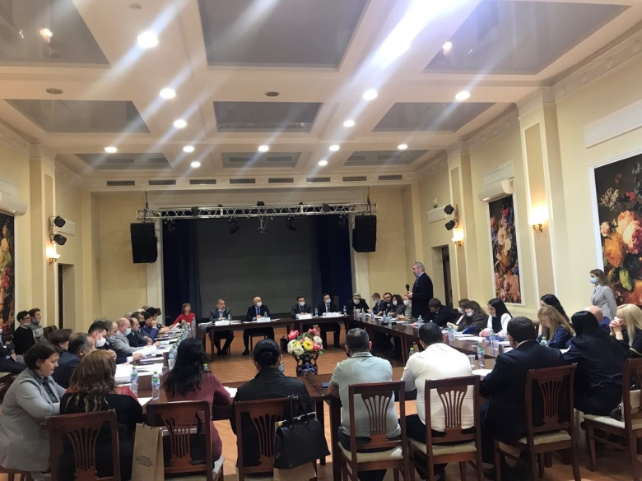
29 ноября 2021 года члены Координационного совета в рамках окружного форума по вопросам укрепления межнациональных отношений в молодежной среде приняли участие в работе круглого стола на тему: «Вопросы интеграции землячеств иностранных студентов ВУЗов в сферу межнациональных коммуникаций региона».

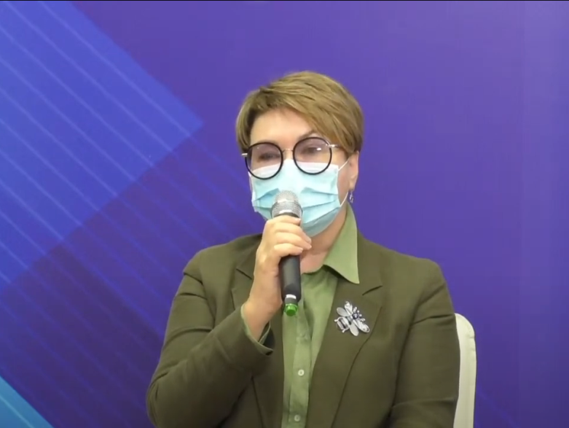
7 декабря 2021 года в рамках проводимого Форума межсекторного взаимодействия, посвященного реализации государственной национальной политики на территории Воронежской области заместитель председателя Координационного совета Елена Геннадиевна Гудкова приняла участие в Форсайт-сессии «Актуальность и эффективность методов и инструментов, применяемых в работе по гармонизации этноконфессиональных отношений» и выступила по вопросу «Разрешение конфликтных ситуаций с участием представителей различных национальностей и конфессий», а также ответила на интересующие вопросы в прямом эфире.

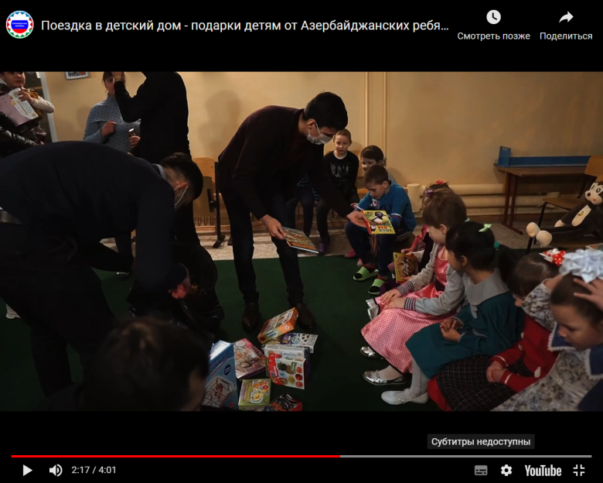
28 декабря 2021 года представители молодежного крыла азербайджанской общины города Воронежа в преддверии Нового Года посетили социальный приют для детей и подростков города Воронежа, расположенный по адресу г. Воронеж, ул. Туполева, 37 и оказали благотворительную помощь, в рамках которой порадовали воспитанников социального приюта новогодними подарками.

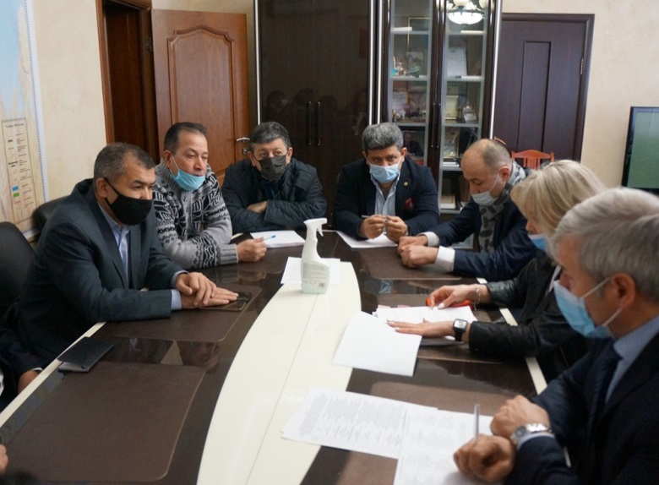
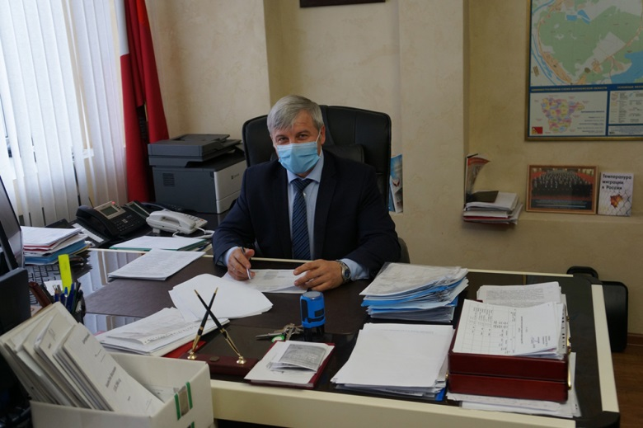
28 декабря 2021 года в рамках деятельности Координационного совета состоялась очередная встреча руководителей национально-культурных общественных объединений, осуществляющих свою деятельность на территории городского округа город Воронеж с начальником Управления по вопросам миграции ГУ МВД России по Воронежской области, полковником полиции Сергеем Петровичем Червонцевым. В ходе встречи до руководителей национальных диаспор доведены требования действующего российского миграционного законодательства. Особо внимание присутствующих было акцентировано на изменениях, которые вступали с 29 декабря 2021 года в связи с вступлением в законную силу Федерального закона от 01.07.2021 г. № 274-ФЗ «О внесении изменений в Федеральный закон «О правовом положении иностранных граждан в Российской Федерации» и Федеральный закон «О государственной дактилоскопической регистрации в Российской Федерации» в части введения новых правил прохождения иностранными гражданами и лицами без гражданства медицинского освидетельствования. В ходе встречи присутствующим раздали памятку с 29 декабря 2021 года.

Информация о деятельности Координационного совета и проводимых мероприятиях, направленных на укрепление единства и духовной общности многонационального народа Российской Федерации, сохранение исторического наследия, возрождение национальной самобытности и традиций, обеспечение социально-культурной адаптации и интеграции иностранных граждан, воспитание молодежи в духе патриотизма, межнациональной терпимости и уважения к иной культуре, гармонизацию межнациональных и межрелигиозных отношений, профилактику межэтнических (межконфессиональных) конфликтов, размещалась на официальном интернет-сайте администрации городского округа город Воронеж, в муниципальных средствах массовой информации, в печатных изданиях (газета «Коммуна», «Берег»), интернет-газетах (Горком 36, Интернет-газета «Культура Воронежа») и других СМИ.

